表4：（实习报告封面格式）



本科毕业实习报告

姓 名： 陈嘉仪
学 号： 2231053232
专 业： 网络工程
学 院： 信息学院
本校指导教师： 李一鸣
实习单位指导教师：

完成日期： 2026 年 4 月 3 日

西安财经大学教务处 制
实习报告名称
实习时间 |  | 2026年3月2日至 2026 年4月10日 共 6 周
实习单位 |  | 西安纪乐福商贸有限公司西安分公司
实习地点 |  | 陕西省西安市雁塔区长延堡
本校指导教师 |  | 李一鸣 | 职称 | 讲师 | 学院 | 信息学院
实习单位指导教师 |  | 赵丽娜 | 职称 职务 | 经理 | 所在单位 | 纪乐福商贸有限公司
实习内容（后附实习报告） | 本次实习参与超市管理系统全流程开发，基于 B/S 架构，采用FastAPI+MySQL实现后端服务，完成商品、库存、销售、会员、采购、财务等模块的RESTful API开发。运用异步编程与数据库连接池提升系统性能，设计 11 张核心数据表并完成索引优化。独立完成前端页面开发与数据可视化展示，实现 POS 收银、库存联动、订单结算等业务逻辑。参与系统集成、Docker 容器化部署与功能测试，保障系统稳定运行。通过实践掌握全栈开发流程，提升工程化与问题解决能力。
指  导  教  师  评  语  及成绩 | 成绩： 签字（盖章）：  年 月 日
系所意见 | 签字（盖章）：  年 月 日
注： 本表与实习报告装订在一起。

超市管理系统的设计与开发

一、实习目的

1.1 实习背景
在数字经济全面渗透和零售行业加速向智能化转型的背景下，传统超市对人工运营管理方式的依赖已无法满足现代运营需求。数据协同、流程管理调整和决策支持等方面的不足日益凸显。人工账目录入易造成数据丢失，而且人工盘点不仅效率低下，还容易出错。复杂的结账流程影响用户体验，缺乏动态库存管理导致库存积压或短缺问题频繁发生。除此之外，会员系统缺乏精细化运营能力，财务交易验证因依赖人工计算而效率低下且风险较高。这些痛点严重阻碍了超市的运营效率和市场竞争力。在此情况下，开发稳定、高效、智能且可扩展的超市管理系统已成为中小型超市突破发展瓶颈、实现数字化转型、构建核心竞争力的关键途径和必然举措。
在这次实习期间，我深度参与了基于纪乐福贸易有限公司实际运营情况，为中小型综合超市、精品便利店、生鲜超市等多种业态量身打造的智能超市管理系统的设计、开发和实施。该系统以“全流程数字化管理、全场景智能支撑、数据驱动决策”为核心概念，涵盖了产品生命周期管理、闭环采购管理、动态库存调整、智能销售结算、精准会员运营、智能财务对账、系统安全运营等关键业务模块。它使超市能够实现从“劳动密集型、粗放式管理”到“数字化精准运营”的转型飞跃，全面提升了超市运营的规范化、智能化和高效化，从而为超市的可持续发展提供了技术支撑。

1.2 实习目标
本次实习聚焦于全栈网页开发和项目工程实践，旨在建立以下五个关键核心目标，从而构建一个职业能力体系，以促进未来的职业发展：
（1）我学习了Web应用程序整个生命周期的开发流程和方法。我深度参与了所有阶段，从超级管理系统的需求建模、系统架构规划、数据库规范化设计建模、后端接口开发和实现，到前端交互功能的实现，再到系统容器化部署和运维。我对B/S架构设计的要领和实现逻辑有深刻的理解，掌握了现代Web应用程序开发模型和工程实践策略，积累了具有高可用性和可重用性的实际项目经验，并构建了全面的全栈Web开发知识体系。
（2）提升全栈技术体系的专业操作技能。在实践中，深入研究Python FastAPI异步框架的要点、RESTful API的标准化设计以及高性能开发。掌握MySQL关系数据库的标准化设计方法、索引优化策略和多表连接查询优化技术。灵活运用HTML5、CSS3、原生JavaScript（ES Module）、Tailwind CSS和ECharts等现代前端技术，实现前端交互和数据可视化的专业化应用，全面提高全栈开发能力和技术挑战中的问题解决能力。
（3）工程思维与跨角色协作能力的培养。系统地实践软件工程的核心概念，如模块化设计、层次结构和面向接口编程，并深入理解代码标准化、版本控制、接口文档标准化和测试自动化等工程实践的核心价值。通过跨角色协作，与产品、测试和运营角色的人员一起培养沟通与协调能力、分工与协作能力以及需求分解技能，树立“以技术驱动业务，以技术支撑业务”的工程开发理念
（4）提升在复杂业务场景中的问题解决与创新能力。学会将超市运营过程中出现的复杂业务场景和核心管理挑战转化为可行且可扩展的技术解决方案。通过在开发过程中积极识别技术瓶颈，系统分析问题根源，设计科学合理的解决方案，培养独立思考、逻辑分析和创新实践能力，从而提高应对复杂技术和业务挑战的能力。
（5）夯实职业发展基础，明确专业化道路。通过本次实习，准确评估自己在软件开发领域的优势与不足，并制定有针对性的技术提升计划。加深对软件行业的理解，明确全栈开发、系统架构等专业方向，为未来的专业学习和职业发展奠定坚实的技术和实践基础。

二、实习内容

2.1 需求分析与系统设计
在实习初期，我主要负责研究项目需求和系统设计。通过与超市经理以及各岗位员工（收银员、仓库经理、采购员、财务人员等）的深入交流，我全面且深入地了解了超市日常运营中的流程和管理挑战。基于此，我整理并确定了系统的核心功能需求，并进一步制定了整体系统设计方案。
在系统架构设计中，本项目采用B/S（浏览器/服务器）架构，融合了分层架构和面向接口编程的概念，构建了一个四层架构系统：“表示层-业务逻辑层-数据访问层-数据存储层”。每一层都以松耦合的角色运行，并通过协调交互确保系统的可扩展性、可维护性和可重用性。表示层采用响应式设计，为店铺员工提供专业且用户友好的操作界面，实现用户与系统的高效交互。作为系统的核心，业务逻辑层封装了各种核心业务逻辑，如收银结账、库存更新、会员积分计算和购买流程审核，通过交易管理确保流程标准化和数据一致性。数据访问层利用ORM框架封装数据操作，实现高效的数据检索、传输和分离，同时降低层间耦合。数据存储层选择MySQL关系数据库，通过主从备份机制确保数据的完整性、一致性和安全性，为系统的稳定运行提供可靠的数据支持。
系统的核心流程设计围绕“采购→入库→销售→库存更新→财务对账”的闭环业务周期展开，同时集成了会员管理和报表统计等辅助功能。在采购流程中，形成了完整的采购管理链，包括提交采购申请、经理审核、下达采购订单、供应商交货、仓库管理员验收以及自动更新库存。在销售流程中，实现了收银操作的全面自动化，涵盖条码扫描、产品信息检索、金额计算、多种支付方式、收据生成、销售数据同步以及自动减少库存。
在数据库设计中，我参与了数据库表结构的设计。根据业务需求，我设计了总共11个核心表，包括产品类别表（categories）、产品信息表（products）、供应商表（suppliers）、会员表（members）、采购订单表（purchase_orders）、采购订单详情表（purchase_order_items）、销售订单表（sale_orders）、销售订单详情表（sale_order_items）、库存检查计划表（inventory_checks）、系统用户表（users）和系统日志表（system_logs）。在设计过程中，我充分考虑了表之间的关系，通过外键约束确保了数据的引用完整性，通过适当的索引设计提高了查询效率，并通过字段约束和默认值设置保证了数据的有效性。

2.2 后端开发
后端开发作为本次实习的主要任务之一，占据了重要地位。我们选择Python语言和FastAPI框架作为后端的技术组合，使用异步编程模型，并使用aiomysql异步数据库引擎实现了高性能RESTful API服务。
在数据库连接管理中，我们使用连接预填充技术，并使用aiomysql构建异步联系人数据库。数据库配置信息（主机地址，门户，用户名，密码，数据库名称）通过环境变量注入，避免将敏感信息直接编码到代码中，促进多环境分布和安全管理。系统启动时会自动配置连接呼叫，关闭时会自动释放连接资源，以确保有效使用安全恢复连接。
在开发应用程序编程接口（API）方面，我们将它们分为功能模块，并开发了以下API接口的主要类别：
（1）数据表界面：该界面提供系统主页的必要统计数据，包括今天的销售量，每日订单数量，总产品，总会员，库存警告数量，过去七天的销售趋势，类别销售份额和最畅销产品排名。该接口通过大量查询和统计收集来收集分布在不同程序中的数据，以提供可视化的数据表，为系统管理员提供流程的全面视图。
（2）产品管理界面：该界面允许添加、删除、更改和请求产品信息，支持基于名称、条码或分类的模糊搜索和过滤，支持碎片查询，并支持有库存警告的产品快速过滤。当您添加或更改产品时，会检查条形码的唯一性，以防止重复。
（3）分类管理接口：该接口允许添加、删除和请求产品分类，支持分类名称的分配和排序，为产品管理提供基本数据支持。
（4）库存管理界面：该界面提供即时库存查询、库存警报过滤和库存更改等功能。在库存清单期间，系统将自动记录变更前后的库存量和变更原因，并生成库存记录，以确保记录与实际情况匹配。
（5）销售管理界面：该界面允许销售点（POS）功能，支持通过条码清理将产品添加到购物车，自动计算订单总额和费用，支持现金，微信，支付宝，卡和会员汇款等多种付款方式。订单完成后，系统会自动减少相关产品的库存，并同步更新销售数据。它还提供了一个搜索销售订单的界面，可以根据时间，付款方式和其他条件进行结算。
（6）订单管理界面：该界面允许对购买订单的创建、查看和存储过程进行全面管理。采购人员提交采购申请后，主管可以审查（接受或拒绝）。对于批准的订单，一旦由保管人检查并保存，系统将自动增加相关货物的库存并更新购买订单状态。
（7）会员管理界面：该界面可实现会员注册、信息维护、点数管理和填充管理。点数自动累积，当消耗一个成员，支持点数查询；填写文章后，他可以使用余额付款，系统会自动关闭余额并记录消费细节。
（8）供应商管理界面：该界面允许添加、删除、更改和请求供应商信息，同时保存供应商姓名、联系人、电话、地址和合作类型等数据，从而在订单管理中便于选择和比较供应商。
（9）财务结算接口：该接口提供一段时间内收集的财务数据，包括销售收入、销售成本、总利润、利润率、客户平均价格以及各种付款方式的统计数据；它还提供了以图表形式呈现的日常收入趋势的数据。
（10）系统管理界面：该界面允许管理用户（添加、更改状态）、查询系统注册表等功能，支持按角色分配权限和记录用户行为，以确保系统安全。
在开发过程中，我们专注于接口的规律性和强度，协调查询和响应数据，完全处理例外情况的错误，提供方便的错误提示，并使用Pydantic模型检查查询参数的质量和数据验证。

2.3 前端开发
前端开发选择了技术项目的纯静态页面，使用HTML5，tailwind封闭原始Javascript（和模块）构建，使用加拿大导入的图形库Echarts和线Awesome代码库，构建了一套漂亮，优雅，交互式的管理界面。
在页面布局设计中，我们使用传统和实用的侧边栏留置权来管理背景内容布局。左侧侧边栏使用花园颜色作为背景，显示系统徽标，浏览列表和版本信息，并支持10个快速切换功能模块。顶部永久栏位于右侧内容区域的顶部，以显示当前页面的地址，实时通知用户信息。下面是动态内容区域，根据不同模块的导航选择加载页面内容。
我们在前端定向和页面呈现方面自动执行轻微的前向定向。通过 JavaScript 导航列表单击事件监控，以实现页面内容的动态转换，无需更新整个页面。每个功能模块都是独立的，有一个函数表示，该函数负责生成模块的HTMLL结构，绑定交互事件，调用后端API获取数据，并在页面上表示数据。
在数据和可视化方面，我们使用Echarts图形库来实现多样化的数据和可视化。Kanban数据页面显示了一个图表组合，该图表分解了过去七天的销售趋势，以及与圆形图表相关的销售排名。财务和解页面显示每日收入区域地图和支付分布趋势地图。这些图形支持调度响应自动调整窗口大小，当它改变大小。
为了改善互动体验，我们执行了许多任务来改善用户体验：我们有一个Toast Global项目提醒消息，并支持四种类型的成功，错误，警告和信息。用于填写表格确认信息的一般窗口子弹组件；搜索字段，以避免许多查询。创建传输项目，大数据页面浏览支持。添加动画加载并在数据请求过程中为用户提供视觉反馈。
在销售点界面设计中，我们构建了现金现场真实注册的界面模拟。左边是搜索商品和购物车区域，通过栏或名称保持搜索商品，单击添加商品到购物车，购物车可以设置商品数量或删除商品，订单总额可以实时计算。右侧是付款区域，支持各种付款方式的选择，确认付款后自动生成系统。

2.4 系统集成与部署
在成功完成前后开发后，我们实施了任务集成和分发系统。
关于前端和后端之间的集成，后端使用fastapi静态文件中介来加载静态文件/路径前端和后端集成。根路径自动重定向到永久登录页面，用户可以直接通过浏览器访问系统。前端接口使用调用后端应用程序编程接口的相对路径，从而确保系统可以在不同的发布环境中自然运行。
在容器部署的一些方面，我们仔细编写了dockerfile以构建基于Python 3-11-slim Mirror的容器应用程序。在配置过程中，确定亚洲/上海时区并使用Pip完成项目，取决于安装工作，您选择uvicorn asgi服务器来启动应用程序，并允许它监听8000个端口。同时，我们还准备了一个requirements.txt文档，清楚地定义了fastapi uvicorn，aiomysql和pydantic对项目的依赖，以确保在分发环境中一致性和重复性。
在数据库传播的一些方面，数据库配置依赖于注入环境变量的方法，这些变量可以在开发，测试和制造等不同环境中灵活地支持从数据库到信息连接的过渡。这种方法大大避免了对配置信息的编码，并提高了系统的安全性和支持。

2.5 系统测试
系统开发完成后，我们进行全面的功能测试和集成测试。
在功能测试中，我们检查每个模块的核心功能，包括添加，删除，更改，查询主要商品，商品分类和库存管理，自动查询和预警，销售点，结帐系统和生成流程，购买订单，创建审计流程，会员注册和集成管理，财务数据和统计，用户管理，注册等。在每个功能点上，我们设计自然和异常流的测试情况，以确保系统可以在不同场景中正常工作。
在集成测试的一些方面，我们强调检查每个模块之间的数据连接的真实性，例如，在提交销售订单后库存是否正确下降，在购买和存储后库存是否正确增加，在成员消耗后是否正确积累积分，财务统计数据是否与销售数据一致等。集成测试可确保系统模块之间的数据一致性和业务流程的安全性。

三、实习总结

3.1 实习收获
通过这段实习经历，我在许多方面都取得了显著的改善，如技术专业能力，实践工程的能力，解决问题的能力以及团队合作和专业成就的能力。
在专业技术领域，我全面地掌握了软件全套技术系统的核心开发。在后端开发，我练习使用Python fastapi框架，深入了解非同步编程的原则和优势，使用aiomysql执行非同步数据库操作，同时熟悉RESTful API设计规范和最佳实践。在数据库的一个方面，我完全了解关系数据库的设计，表格结构可以根据业务要求进行设计，提高索引，提高查询提供商的效率。至于前端接口的开发，我熟悉了前端接口的现代技术架构开发，tailwind框架封闭封闭分解的应用硕士，并学会了如何使用echarts实现数据可视化，从而提高了JavaScript DOM操作能力的编程能力。
在工程实践中，我充分意识到软件工程方法的重要性。设计模块使每个功能模块能够独立和协作地开发和测试，从而大大提高了模块开发和维护的效率。表现层、业务逻辑层、数据访问层履行其职责，减少了层与层之间的分阶段连接，在功能扩展和技术现代化后提供了便利。可变的配置环境，容器分布等。这些操作让我了解软件交付过程的现代自动化的统一性。同时，我在编写代码、阅读代码、统一和重复使用方面也养成了良好的习惯，学习如何使用版本控制工具来管理项目，与团队一起完成代码审查，以保证代码项目的质量。
我们在解决这个问题时遇到了许多技术挑战。例如，如何在处理同时销售订单时确保库存折扣的自动化和一致性。在设计金融统计界面时，以及如何通过调查提供商的效率实现数据收集的测量。在前端界面开发中，如何实现无缝的一页互动丰富的体验。通过咨询官方文件，搜索技术信息，与我的团队同事沟通等。我一个接一个地分析问题的根源，研究解决方案，并最终成功地克服这些问题。这不仅提高了我的技术能力，而且培养了我的独立思维，积极探索思维方式，并积累了解决问题的实践经验的价值。
在集体工作的一些方面，我学会了有效沟通，合理分工，并鼓励团队合作项目。在培训期间，团队采用敏捷开发模式，定期举行需求审查会议，在代码审查会议上取得进展，及时同步项目进展，以解决开发过程中的问题。在与产品、测试、前后同事合作的过程中，学会了倾听不同功能的需求和建议，了解功能之间合作的重要性，掌握有效的沟通技巧，能够清晰准确地表达艺术思想和观点，同时快速了解他人的需求，实现团队目标。这个团队的工作经历让我深刻意识到，项目的成功离不开团队中的每个人的努力和合作，很难独自完成复杂的重要项目。

3.2 存在不足
在实习过程中，我清楚地意识到了缺点和不足。
首先，加深技术研究。解决一些复杂的技术问题，如提高系统性能、执行分布、提高前线性能等。但仍然缺乏实践经验。当遇到相关问题时，解决问题的效率较低。
其次，对商业的理解并不准确和全面。虽然我参与了搜索调查，但超市和疼痛行业的一些细节仍然不规则和全面。这导致有时对工作需求转化为技术解决方案的过程缺乏考虑，这些解决方案通常需要通过与商人沟通来确认。
第三，要提高创新能力。在开发过程中，我通常只是按照技术计划和业务需求，缺乏创新意识的主动性。为了改善用户体验和提高系统性能，我们无法提供更多的故事和有效的解决方案。
写作能力不够。在编写接口文档，测试案例，实践报告等。有一些问题，如逻辑不够清晰，表达不够严格，不规则和专业。

3.3 未来展望
针对此次实习过程中所暴露出的不足，在后续的学习与工作进程中，我会有的放矢地开展提升与改进工作。在技术学习维度，我会深度钻研Web开发领域的核心关键技术，着重学习高并发、分布式、微服务等前沿技术，以此拓宽自身的技术视野，增强技术深度。与此同时，积极投身于各类实战项目，将所学的理论知识与实际操作紧密融合，积累更为丰富的项目经验。
在业务理解层面，我会主动去了解零售行业的业务流程以及行业发展趋势，加强与业务人员的沟通交流，深入探寻业务需求背后的本质内涵，进而提升将业务需求转化为技术方案的能力。
在创新能力方面，我会着力培养主动思考的良好习惯，密切关注行业内的新技术、新方法，并尝试将其运用到实际开发工作中，勇于提出自己的见解与建议，持续优化系统功能以及用户体验。
在文档编写领域，我会加强相关练习，学习专业文档的编写规范与技巧，注重逻辑的清晰性与表述的严谨性，提升文档编写的专业程度与条理性。
本次超市管理系统的设计与开发实习，是我从理论学习迈向实践应用的关键转折节点。经过这段时间的实习，我不仅熟练掌握了Web全栈开发的相关技术，积累了实战项目经验，更重要的是培养了工程化思维、团队协作能力以及问题解决能力，明确了自身的职业发展方向。在未来的学习与工作中，我将以本次实习作为新的起点，不断提升自身的专业素养与综合能力，全力以赴成为一名优秀的软件开发工程师，为信息技术行业的发展贡献自己的一份力量。

三、实习成果
商品管理页面：
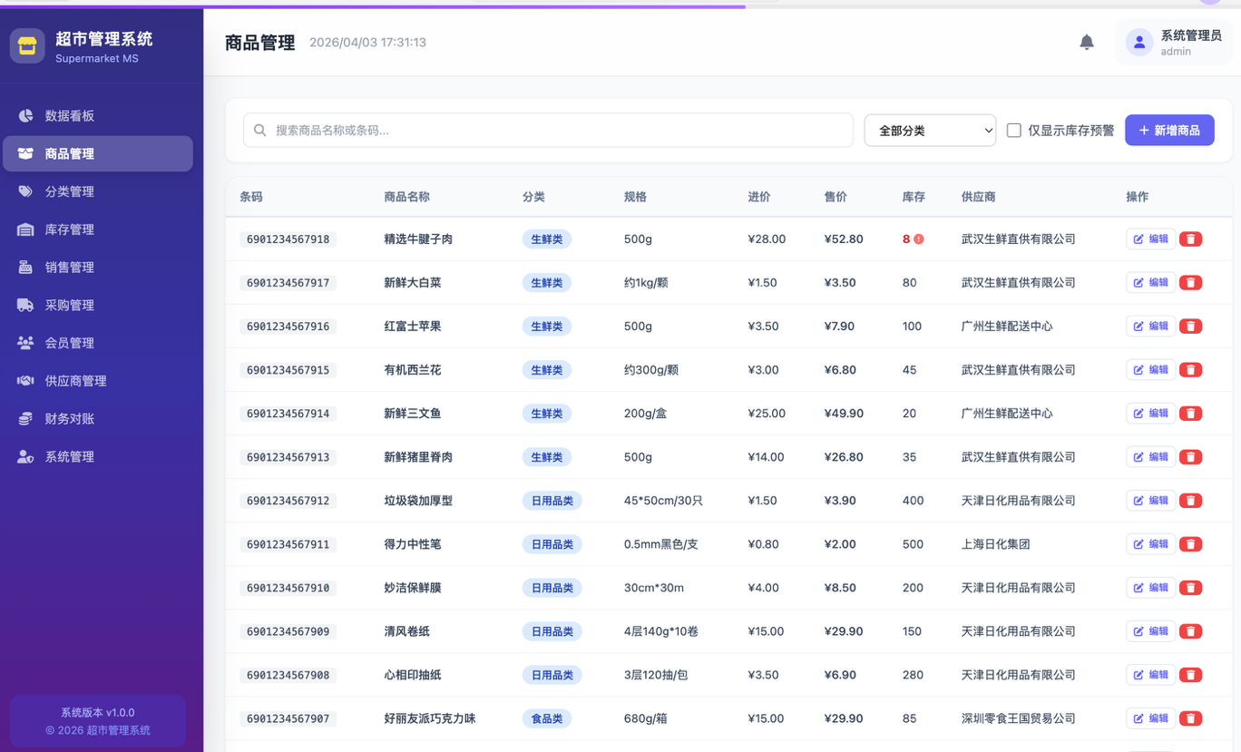

数据管理页面：
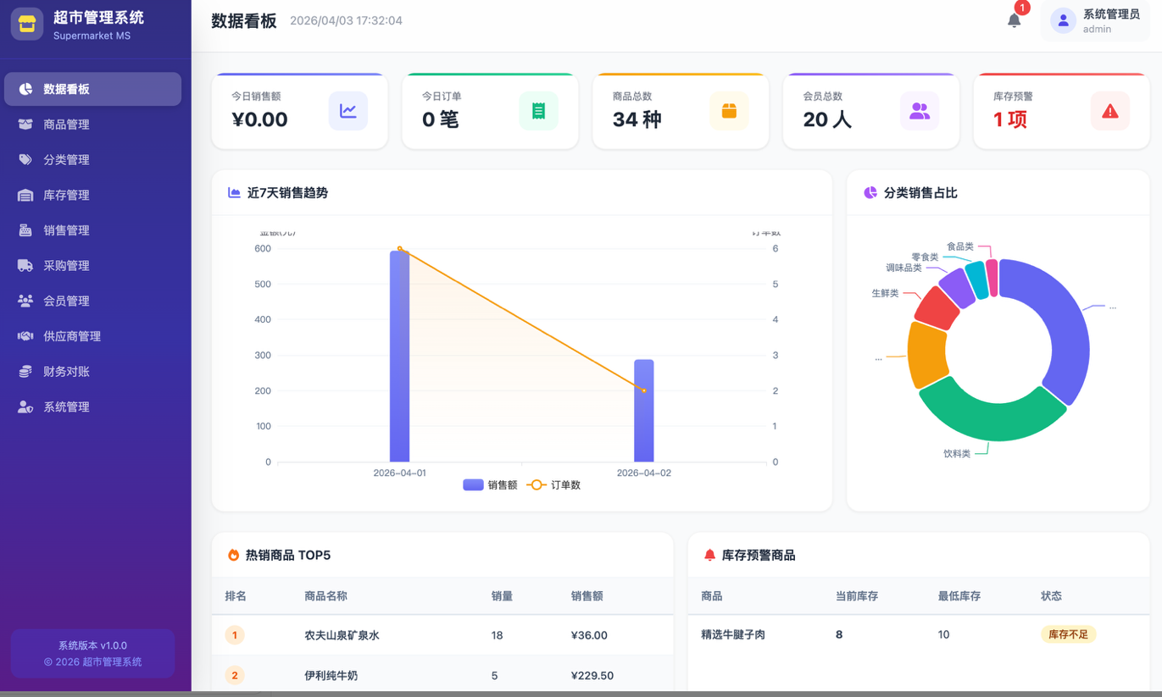
分类管理页面：
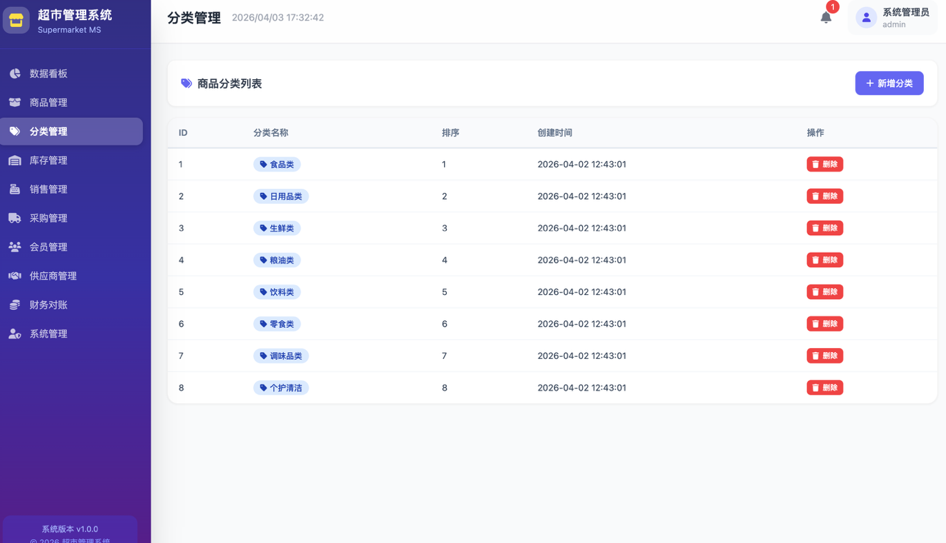

库存管理页面：
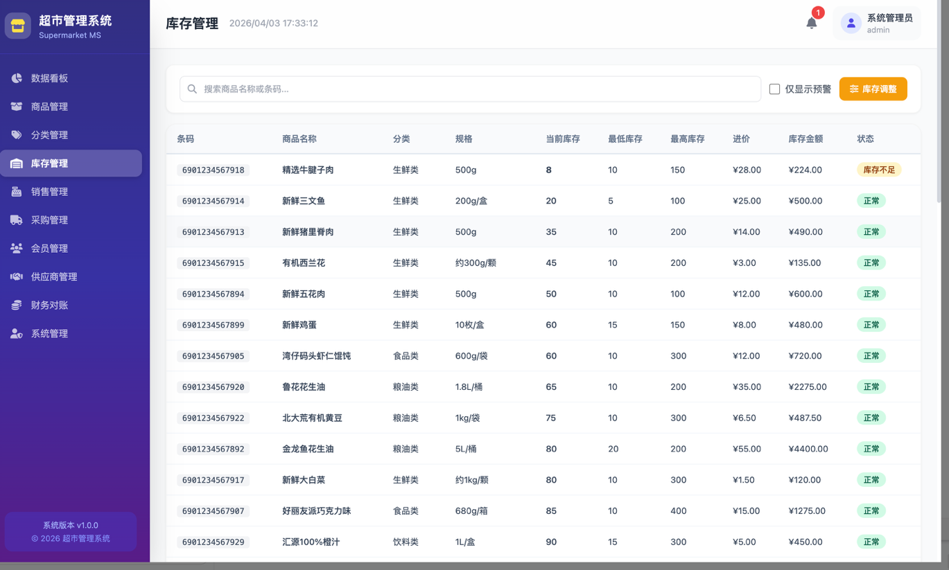
销售管理页面：
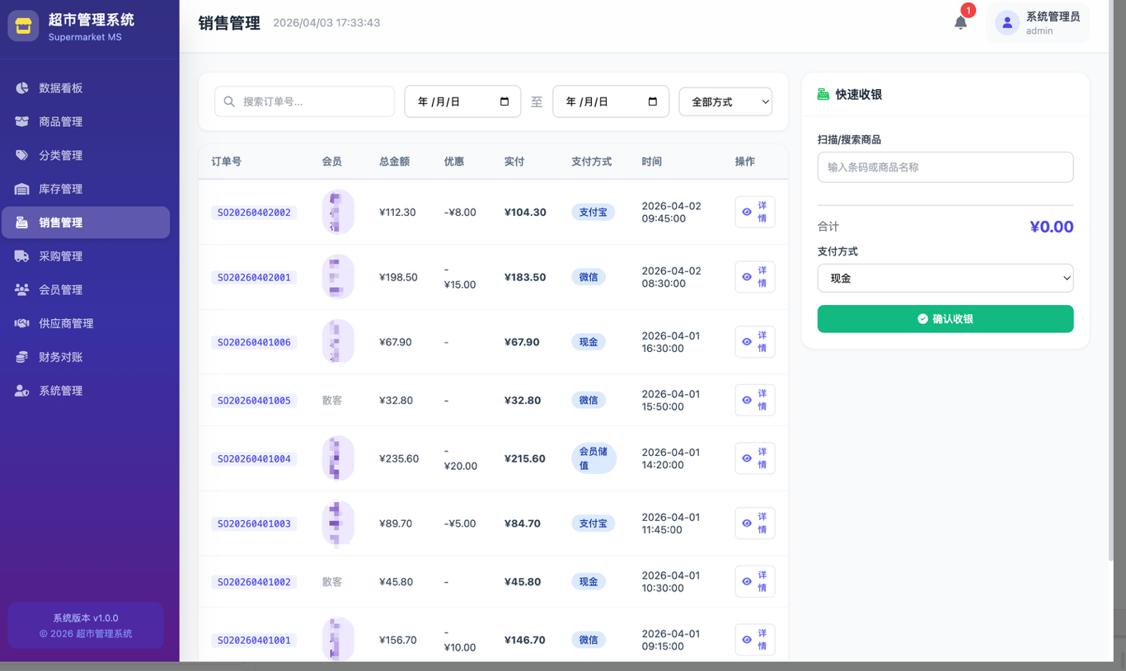

采购管理：
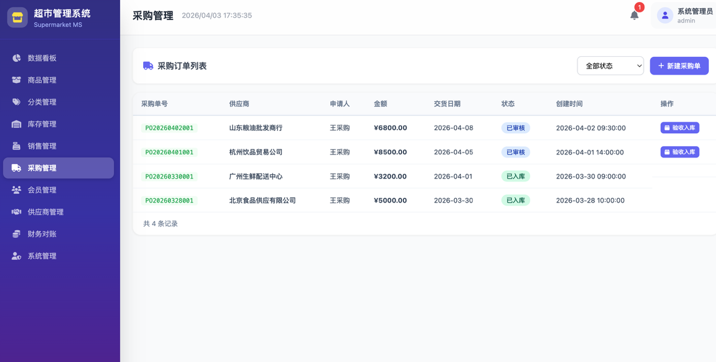
会员管理页面：
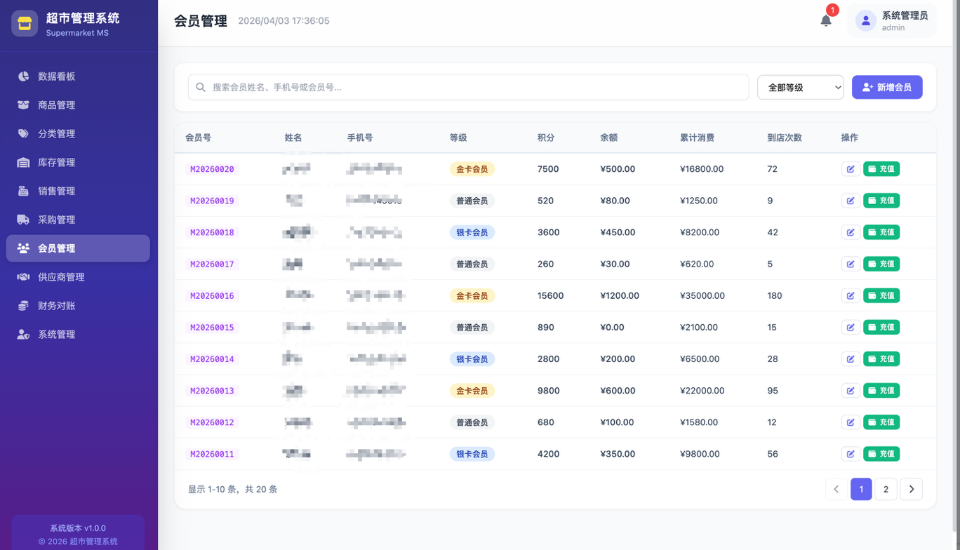
供应商管理页面：
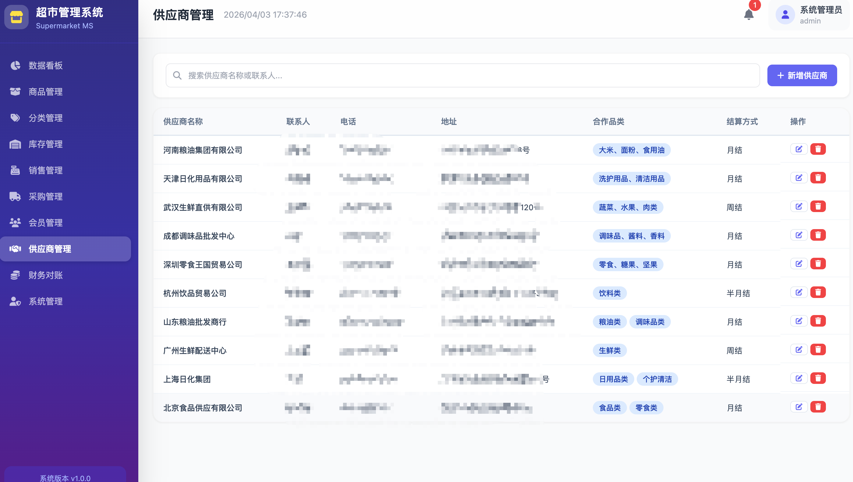
财务管理页面：
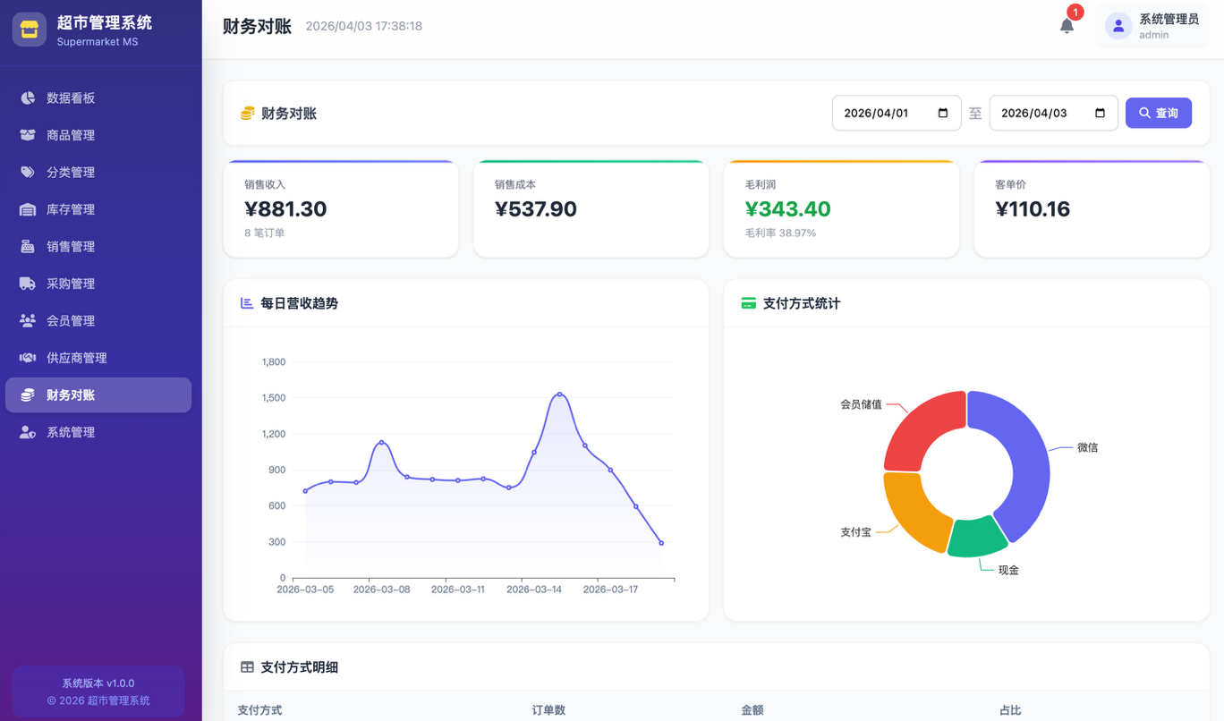

系统管理页面：
